Автоматизация определения координат преобразователей акустической эмиссии на объекте контроля

Терентьев Д.А.
Москва, Россия

Современная акустико-эмиссионная (АЭ) аппаратура позволяет методом акустической локации определять координаты дефектов с высокой точностью, непосредственно в процессе сбора данных и в полностью автоматическом режиме. Однако сам процесс АЭ-контроля объекта значительно усложняется измерением координат всех установленных на объекте преобразователей акустической эмиссии (ПАЭ), особенно при их нахождении в труднодоступных местах или при больших геометрических размерах объекта. Разработанная технология позволяет автоматизировать процесс нахождения координат ПАЭ. Предлагаемый метод основан на акустической локации, что позволяет использовать его при помощи серийно выпускаемой АЭ-аппаратуры и встроенных в нее функций.
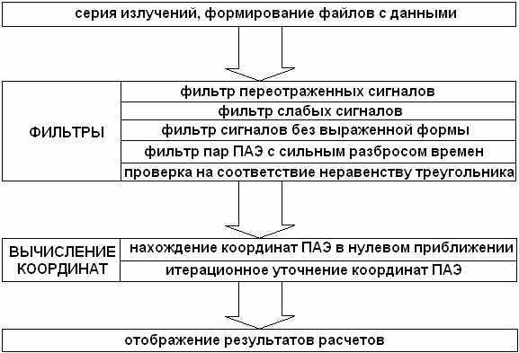
Сначала у небольшого числа ПАЭ (как минимум у 2-4), установленных на объекте контроля, измеряются геометрические координаты. Далее каждый ПАЭ излучает серию достаточно мощных импульсов, все остальные преобразователи эти сигналы принимают. АЭ-система фиксирует и записывает временные и энергетические параметры принятых и излученных сигналов, а также, по возможности, их осциллограммы.
Вторым этапом методики является программная обработка данных. Для каждого сигнала определяется время $Δt$, за которое он преодолел расстояние между излучающим и принимающим ПАЭ. При помощи анализа набора времен прихода, энергий сигналов и, по возможности, осциллограмм проводится фильтрация отраженных и шумовых сигналов. Затем времена $Δt$ усредняются по каждой паре ПАЭ и умножаются на скорость распространения акустического сигнала, в результате получается набор расстояний между всеми парами ПАЭ.
Следующий шаг – собственно вычисление координат преобразователей. Сначала для каждого ПАЭ с неизвестными координатами по расстояниям до ближайших опорных ПАЭ вычисляется в нулевом приближении его местоположение. Затем получившиеся решения уточняются методом итераций, который учитывает все $N\left(N−1\right)/2$ расстояний между парами ПАЭ (а не $2\left(N−3\right)$, как при расчете нулевого приближения) и естественным образом усредняет ошибки измерений. Такой алгоритм позволяет решать поставленную задачу практически при любой геометрии объекта контроля.
Опыты, проведенные на металлической сфере радиусом 5 м, показали, что описанная методика определяет координаты ПАЭ со средней ошибкой, равной 1.7-3.6% от расстояния между соседними ПАЭ, что позволяет удовлетворять требованиям ПБ 03-593-03.
Применение описанной методики было полностью автоматизировано путем встраивания ее в программное обеспечение A-Line 32D.

